ADORAZIONE EUCARISTICA Giovedì 30 Gennaio 2014

CANTO INIZIALE: T’adoriam, Ostia divina

PREGHIERA INIZIALE - insieme
O Gesù, qui presente nell’Eucaristia, noi ti offriamo l’umile dono della nostra adorazione e del nostro amore. Tu, ancora bambino, hai voluto essere portato al Tempio dalla Madre tua e ti sei offerto al Padre celeste per la salvezza di tutti gli uomini.
Anche oggi tu continui ad offrirti sui nostri altari, Pane puro e senza macchia, vittima per la redenzione del mondo.
Fa’ che possiamo unire la nostra offerta alla tua, e che viviamo in modo da essere degni di entrare con te nel tempio santo del cielo.
T - Amen.

IN ASCOLTO DELLA PAROLA
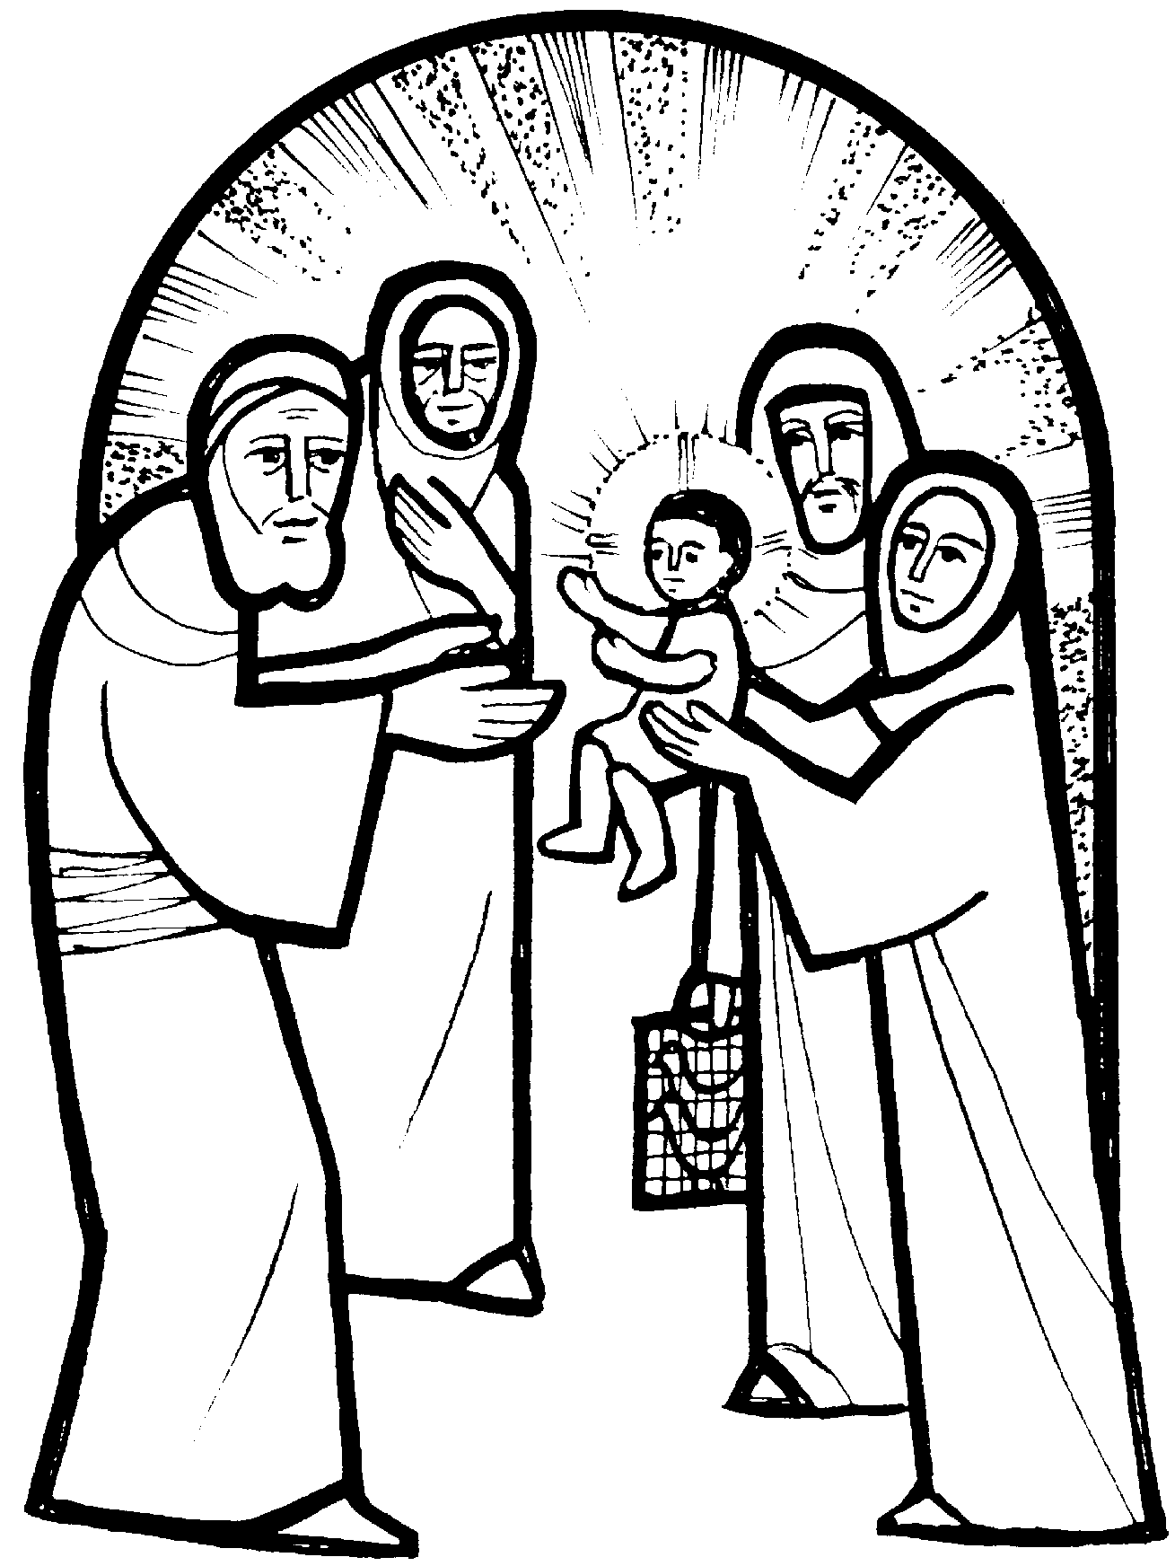
Dal Vangelo secondo Luca
Quando furono compiuti i giorni della loro purificazione rituale, secondo la legge di Mosè, Maria e Giuseppe portarono il bambino a Gerusalemme per presentarlo al Signore – come è scritto nella legge del Signore: «Ogni maschio primogenito sarà sacro al Signore» – e per offrire in sacrificio una coppia di tortore o due giovani colombi, come prescrive la legge del Signore. Ora a Gerusalemme c’era un uomo di nome Simeone, uomo giusto e pio, che aspettava la consolazione d’Israele, e lo Spirito Santo era su di lui. Lo Spirito Santo gli aveva preannunciato che non avrebbe visto la morte senza prima aver veduto il Cristo del Signore.
Mosso dallo Spirito, si recò al tempio e, mentre i genitori vi portavano il bambino Gesù per fare ciò che la Legge prescriveva a suo riguardo, anch’egli lo accolse tra le braccia e benedisse Dio, dicendo:
«Ora puoi lasciare, o Signore, che il tuo servo
vada in pace, secondo la tua parola,
perché i miei occhi hanno visto la tua salvezza,
preparata da te davanti a tutti i popoli:
luce per rivelarti alle genti
e gloria del tuo popolo, Israele».
Il padre e la madre di Gesù si stupivano delle cose che si dicevano di lui. Simeone li benedisse e a Maria, sua madre, disse: «Ecco, egli è qui per la caduta e la risurrezione di molti in Israele e come segno di contraddizione – e anche a te una spada trafiggerà l’anima –, affinché siano svelati i pensieri di molti cuori».
C’era anche una profetessa, Anna, figlia di Fanuèle, della tribù di Aser. Era molto avanzata in età, aveva vissuto con il marito sette anni dopo il suo matrimonio, era poi rimasta vedova e ora aveva ottantaquattro anni. Non si allontanava mai dal tempio, servendo Dio notte e giorno con digiuni e preghiere. Sopraggiunta in quel momento, si mise anche lei a lodare Dio e parlava del bambino a quanti aspettavano la redenzione di Gerusalemme.
Quando ebbero adempiuto ogni cosa secondo la legge del Signore, fecero ritorno in Galilea, alla loro città di Nàzaret. Il bambino cresceva e si fortificava, pieno di sapienza, e la grazia di Dio era su di lui.
Parola del Signore.

RESPONSORIO
P – Adoriamo il Signore dicendo insieme:
Cristo, Luce del mondo, abbi pietà di noi!

- Verbo di Dio, tutto è stato fatto per mezzo tuo.
- Verbo di Dio, senza di te niente è stato fatto di tutto ciò che esiste.
- Verbo di Dio, tu sei la vita e la luce degli uomini.
- Verbo di Dio, luce che splende nelle tenebre e che le tenebre non hanno accolto.
- Verbo di Dio, luce vera che illumina ogni uomo.
- Verbo di Dio, il mondo fu fatto per mezzo tuo, eppure il mondo non ti riconobbe.
- Verbo di Dio, che sei venuto fra la tua gente, ma i tuoi non ti hanno accolto.
- Verbo di Dio, noi vediamo la tua gloria.

Dai «Discorsi» di san Sofronio, vescovo
Noi tutti che celebriamo e veneriamo con intima partecipazione il mistero dell'incontro del Signore, corriamo e muoviamoci insieme in fervore di spirito incontro a lui. Nessuno se ne sottragga, nessuno si rifiuti di portare la sua fiaccola. Accresciamo anzi lo splendore dei ceri per significare il divino fulgore di lui che si sta avvicinando e grazie al quale ogni cosa risplende, dopo che l'abbondanza della luce eterna ha dissipato le tenebre della caligine. Ma le nostre lampade esprimano soprattutto la luminosità dell'anima, con la quale dobbiamo andare incontro a Cristo. Come infatti la Madre di Dio e Vergine intatta portò sulle braccia la vera luce e si avvicinò a coloro che giacevano nelle tenebre, così anche noi, illuminati dal suo chiarore e stringendo tra le mani la luce che risplende dinanzi e tutti, dobbiamo affrettarci verso colui che è la vera luce.
La luce venne nel mondo e, dissipate le tenebre che lo avvolgevano, lo illuminò. Ci visitò colui che sorge dall'alto e rifulse a quanti giacevano nelle tenebre. Per questo anche noi dobbiamo ora camminare stringendo le fiaccole e correre portando le luci. Così indicheremo che a noi rifulse la luce, e rappresenteremo lo splendore divino di cui siamo messaggeri. Per questo corriamo tutti incontro a Dio. Ecco il significato del mistero odierno.
Vieni, Signore, nel tuo tempio santo.
Alzate, o porte, la vostra fronte,
alzatevi, soglie antiche,
ed entri il re della gloria.
Chi è questo re della gloria?
Il Signore forte e valoroso,
il Signore valoroso in battaglia.
Alzate, o porte, la vostra fronte,
alzatevi, soglie antiche,
ed entri il re della gloria.
Chi è mai questo re della gloria?
Il Signore degli eserciti è il re della gloria

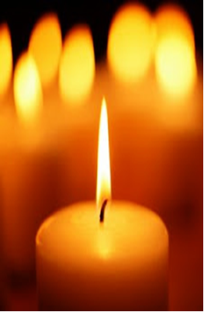
La luce vera che illumina ogni uomo che viene in questo mondo è venuta. Tutti dunque, o fratelli, siamone illuminati, tutti brilliamo. Nessuno resti escluso da questo splendore, nessuno si ostini a rimanere immerso nel buio. Ma avanziamo tutti raggianti e illuminati verso di lui. Riceviamo esultanti nell'animo, col vecchio Simeone, la luce sfolgorante ed eterna. Innalziamo canti di ringraziamento al Padre della luce, che mandò la luce vera, e dissipò ogni tenebra, e rese noi tutti luminosi. La salvezza di Dio, infatti, preparata dinanzi a tutti i popoli e manifestata a gloria di noi, nuovo Israele, grazie a lui, la vedemmo anche noi e subito fummo liberati dall'antica e tenebrosa colpa, appunto come Simeone, veduto il Cristo, fu sciolto dai legami della vita presente.
Anche noi, abbracciando con la fede il Cristo che viene da Betlemme, divenimmo da pagani popolo di Dio. Egli, infatti, è la salvezza di Dio Padre. Vedemmo con gli occhi il Dio fatto carne. E proprio per aver visto il Dio presente fra noi ed averlo accolto con le braccia dello spirito, ci chiamiamo nuovo Israele.

PREGHIERA UNIVERSALE
P – Adoriamo il nostro salvatore, presentato oggi al tempio e rivolgiamogli con fede la nostra preghiera.
L - Preghiamo insieme e diciamo:
I nostri occhi vedano la tua salvezza, o Signore.
- Cristo salvatore, che sei luce per illuminare le genti, illumina coloro che non ti conoscono, perché credano in te, unico Dio vivo e vero.
- O Gesù, che sei la gloria del tuo popolo, fa' risplendere la tua Chiesa su tutta la terra.
- O Salvatore, desiderato delle genti, che ti sei rivelato al santo vecchio Simeone, - fa' che tutti gli uomini ti riconoscano e si salvino.
- Signore, che per bocca del santo vecchio Simeone hai preannunziato alla Madre tua la spada di dolore che avrebbe trafitto la sua anima, sostieni e conforta coloro che soffrono a causa del tuo nome.
- Cristo, beatitudine dei santi, che Simeone poté contemplare prima del suo congedo da questo mondo, mostrati per sempre ai defunti che sospirano di vedere il tuo volto nella Gerusalemme del cielo.

O Dio, che hai esaudito l’ardente attesa del santo Simeone, compi in noi l’opera della tua misericordia; tu che gli hai dato la gioia di stringere tra le braccia, prima di morire, il Cristo tuo Figlio, concedi anche a noi con la forza del pane eucaristico di camminare incontro al Signore, per possedere la vita eterna.

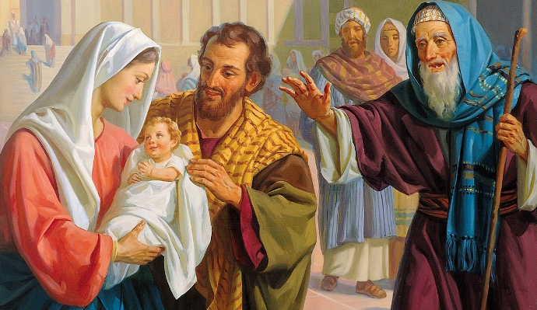
Nel momento dell'offerta del primogenito a Dio, Maria e Giuseppe incontrano il vecchio e sconfortato Simeone. Simeone è il simbolo della fedeltà del popolo di Israele che aspetta con fiducia la venuta del Messia, da tutta la vita sale al Tempio sperando di vedere il Messia, ma ora è anziano e Luca ci lascia intuire la sua stanchezza interiore, che è la stanchezza di tanti anziani che incontro ogni giorno. Simeone è il simbolo dell'ansia profonda di ogni uomo, perché la vita è desiderio insoddisfatto, la vita è cammino, la vita è attesa. Attesa di luce, di salvezza, di un qualche senso che sbrogli la matassa delle nostre inquietudini e dei nostri "perché". La preghiera intensa di Simeone che finalmente vede l'atteso è bellissima: ora è sazio, soddisfatto, ora ha capito, ora può andare, ora tutto torna. Sono sufficienti tre minuti per dare senso e luce a tutta una vita di sofferenze, tre minuti per dare luce ad una vita di attesa. L'importante è avere un cuore spalancato, capace, non rinchiuso dal dolore e dalla rabbia, non asfaltato, non superficiale. In questa festa della luce, che il Signore doni a ciascuno di noi, specialmente a chi è affaticato e sconfortato, di stare desto, di non accasciarsi, di non arrendersi, per vedere nella propria vita, infine, la traccia del passaggio di Dio.

S. Pier Damiani - XI secolo
Signore Gesù Cristo, che sei la luce vera,
illuminaci con la luce della tua presenza.
Tu che hai dato la vista al cieco nato, illuminaci.
Tu che hai guarito il lebbroso, purificaci.
Tu che hai risuscitato Lazzaro, rinnovaci.
Tu che hai custodito Daniele dai leoni, conservaci.
Tu che hai liberato i tre fanciulli dal fuoco, liberaci.
Tu sei il padre della luce, dal quale proviene
ogni cosa buona, ogni dono perfetto.
Tu sei la fonte della vita e l'autore della salvezza

GIOVANNI PAOLO II
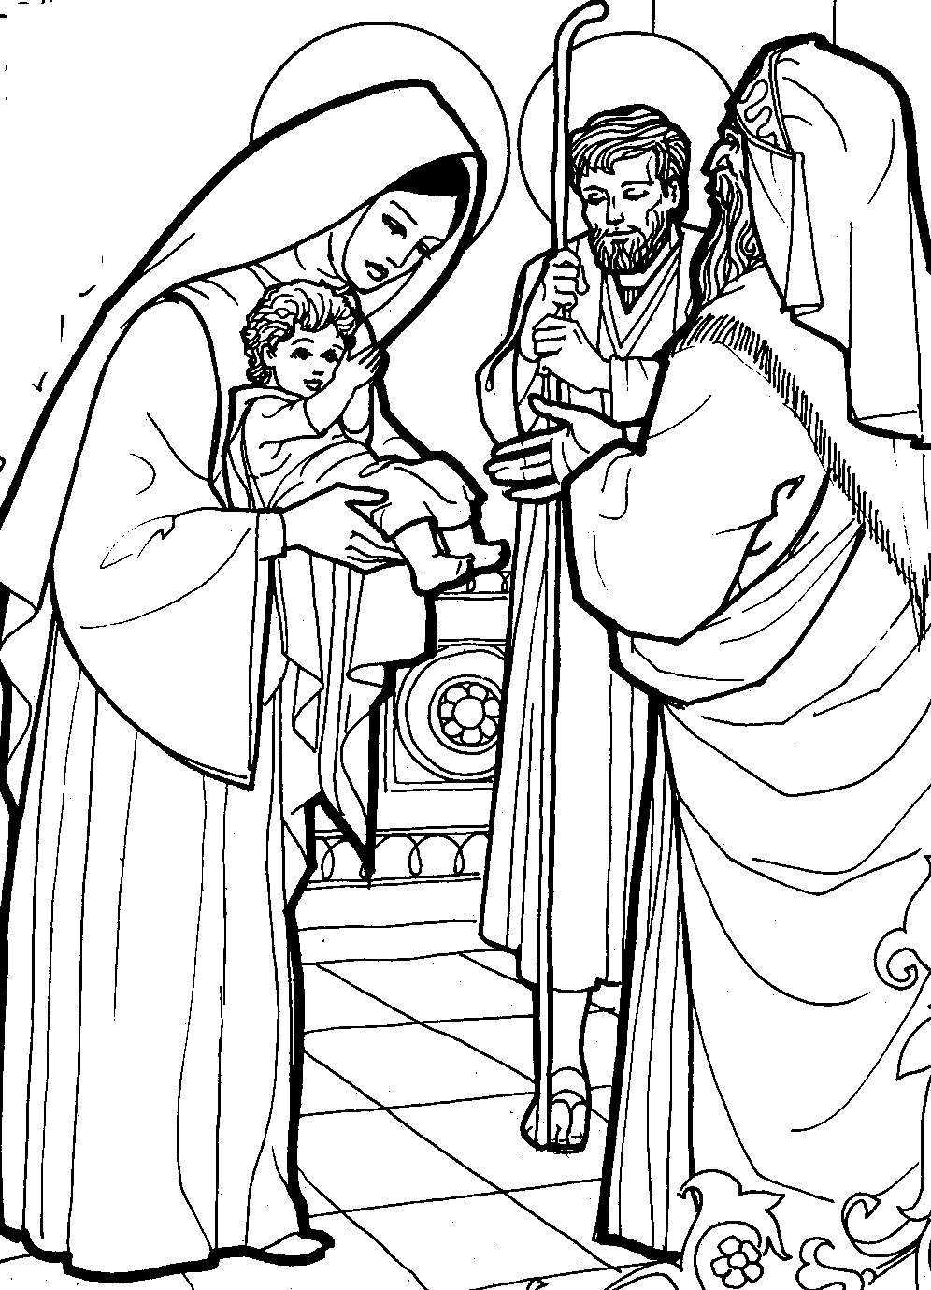
Mosso dunque dallo Spirito, si recò al tempio”. Le parole, che leggiamo nel brano evangelico dell’odierna liturgia, si riferiscono a Simeone, un pio israelita che “aspettava il conforto d’Israele”, cioè la venuta del Messia. A lui fu affidata la parola della Rivelazione nel momento della presentazione di Gesù al tempio di Gerusalemme, quaranta giorni dopo la sua nascita a Betlemme. Insieme a Simeone il testo evangelico presenta anche la profetessa Anna, sottolineando così la sua partecipazione alla Rivelazione del Messia. La presentazione di Gesù al tempio di Gerusalemme è strettamente collegata col mistero dell’Epifania. L’Epifania mette infatti in evidenza la presenza e l’azione dello Spirito Santo, che guida gli uomini ad incontrare e a riconoscere il Salvatore e a darne poi testimonianza. Lo Spirito Santo discenderà sugli Apostoli nel giorno della Pentecoste. Nel momento della presentazione la sua presenza anticipa e prepara quel giorno. Anticipa e prepara, 30 anni prima, l’epifania sulla riva del Giordano e tutta la missione di Gesù di Nazaret. Al tempo stesso, la presentazione di Gesù al tempio esprime in maniera drammatica le modalità di tale missione. Rivolgendosi a Maria, la Madre di Gesù, Simeone dice: “Ecco, egli è qui per la caduta e la risurrezione di molti in Israele e come segno di contraddizione – e anche a te una spada trafiggerà l’anima –, affinché siano svelati i pensieri di molti cuori”. Illuminato dallo Spirito Santo, Simeone vede nel Bambino, presentato a Dio da Maria e Giuseppe, Colui che è venuto per prendersi cura dei figli di Abramo. “Perciò doveva rendersi in tutto simile ai fratelli, per diventare un sommo sacerdote misericordioso e fedele nelle cose che riguardano Dio, allo scopo di espiare i peccati del popolo”.
“Ora lascia o Signore…”, inizia il canto dell’uomo giusto e pio, la lode di Simeone ora può lasciare l’ormeggio e navigare verso la vita piena, è finalmente un uomo felice negli occhi impresso il volto del Messia, nel cuore avverte una gioia mai provata prima: primo tra i tanti profeti a vedere l’Atteso, annunciato dai saggi al suo popolo santo

Ora posso partire perché il mio compito, grande, è finito: sono certo del dono non mi sono ingannato, non ho suscitato e alimentato false speranze nei poveri; sono anch’io un annunciatore del Vangelo della gioia, un testimone della tenerezza di Dio un araldo che può esultare perché la notte sta per finire e l’alba tinge di rosa il cielo

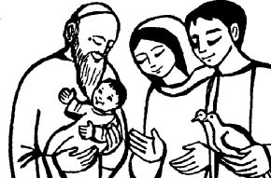

A Te, Signore, con profonda fiducia,
noi ci rivolgiamo per mezzo di Maria,
Madre tua e Madre nostra.

Fa’ che nella Chiesa non manchino le Vocazioni,
in particolare quelle di totale dedizione al tuo Regno.

Ti preghiamo per tanti fratelli e sorelle
che hanno risposto un “Sì d’Amore totale”
alla Tua chiamata al sacerdozio,
alla vita consacrata e alla missione.

Ti preghiamo per coloro che,
nella vita di coppia e di famiglia,
sono chiamati ad una testimonianza di Amore fedele.

Fa’ che le loro esistenze si rinnovino
giorno dopo giorno,
e siano segno vivente del “Vangelo della chiamata”.

Signore della tenerezza e della misericordia,
dona ai nostri cuori,
talvolta confusi ed incerti,
una grande riserva di Fiducia.

Tu che ci ami nei secoli dei secoli.
Amen.



